Jueves
27
de Mayo

1° Secundaria
Formación Cívica y Ética

Mi voz cuenta: principio básico de la democracia

Aprendizaje Esperado: Reconoce la forma de organización del gobierno democrático, así como las atribuciones y responsabilidades de los representantes populares.

Énfasis: Explicar los mecanismos y procedimientos empleados en la democracia para establecer acuerdos y tomar decisiones.

¿Qué vamos a aprender?

En esta sesión continuarás estudiando la forma de organización del gobierno democrático. Enfocarás tu atención en conocer los mecanismos y procedimientos empleados en la democracia para establecer acuerdos y tomar decisiones.

Retomarás y recordarás algunos saberes previos, reflexionarás acerca de las actitudes y valores de la ciudadanía en la democracia, escucharás testimonios de ciudadanas y ciudadanos y, sobre todo, construirás tu propia explicación sobre los mecanismos para llegar a acuerdos y consensos en la democracia.

Los materiales que necesitarás para trabajar son: tu libro de texto, tu cuaderno u hojas blancas y un lápiz o bolígrafo para hacer anotaciones de ideas clave, dudas y reflexiones.

En caso de contar con alguna discapacidad visual, prepara tus hojas leyer, un punzón y una regleta.

¿Qué vamos a hacer?

Quizás uno de los recuerdos más claros de la niñez es haber visto la abuela y el abuelo escuchando y participando en el programa “¿Sí, por quién votas?”. Con esa pregunta, el locutor de una estación de radio comenzaba la contienda entre dos o tres cantantes populares en ese momento.

La mecánica era muy sencilla: las personas hablaban por teléfono a la estación y emitían su voto para que su cantante favorito ganara; expresaban, de forma libre, sus preferencias pues las escuchaban todas y todos los radioescuchas del programa.

Después de 10 minutos, el locutor ya no recibía llamadas, hacía el conteo y comunicaba el veredicto; comentaba cuántos votos había obtenido cada cantante y después, con fanfarrias, nombraba al vencedor.

El premio, para las y los radioescuchas del programa, consistía en escuchar la voz de la o el cantante ganador, entonando una de sus canciones. Y tú abuelita y abuelito se emocionaban mucho cuando ganaba su cantante preferido, pero también aceptaban que ganaran otros y, al día siguiente, sintonizaban de nuevo la estación.

Aunque la intención del programa era promover las canciones y a las y los cantantes, es interesante destacar que los radioescuchas eran quienes tomaban la decisión con su participación.

Pero, ¿por qué mencionar este ejemplo de ese recuerdo? En esta sección denominada: “Mi voz cuenta: principio básico de la democracia”, cuando tal vez, es probable que tú puedas estar o no, familiarizado con este tipo de programas radiofónicos.

La razón es porque, sí bien si puedes o no estar familiarizado con esta situación, si lo estás con la toma de decisiones y la democracia.

Y si puedes explicar cómo es que las ciudadanas y los ciudadanos hacen oír su voz en la democracia.

En los gobiernos democráticos, como el nuestro, las ciudadanas y los ciudadanos detentan el poder y lo puede ejercer de manera directa y representativa, pero eso tú lo sabes; como también sabes que la democracia es una alternativa para vivir en igualdad de derechos, respeto al pluralismo, pretensión de justicia y práctica de la no discriminación.

De seguro ya recordaste que éste es además un sistema de vida que te da la posibilidad de actuar y expresar tus ideas, necesidades e intereses con libertad, y que implica ser capaz de escuchar a las otras personas con respeto; en pocas palabras, que la democracia es una forma de vida en comunidad, que te obliga a trabajar para elegir entre diferentes soluciones, que se consideren mejores para todas y todos, y para construir acuerdos y consensos con las y los demás.

Para reforzar este aprendizaje acerca del sistema democrático, se elaborará un esquema relacionando las siguientes palabras: democracia, representación, participación, forma de vida, libertad de expresión, toma de decisiones y diálogo.

Para comenzar, se colocó la palabra democracia al centro del esquema y las otras alrededor de ella pues son elementos o componentes de la misma, si tú consideras que faltan otros términos, los puedes agregar.

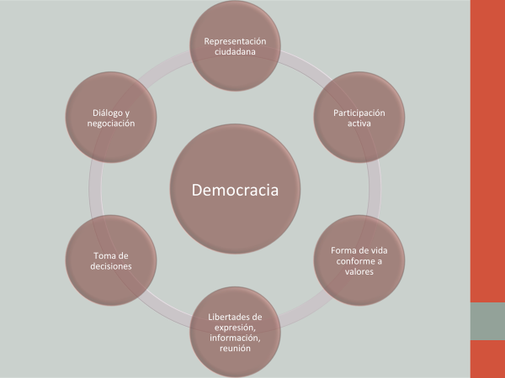

¿Recuerdas algún ejemplo en el que hayas elegido entre varias opciones y expresado tu elección? ¿Te acuerdas de alguna ocasión en la que tomaste una decisión en conjunto? ¿Fue en el salón de clases, la escuela o con tu familia?

Quizá, hayas evocado a alguien, una persona adulta, que guio el proceso de elección; que permitió a las y los miembros del grupo expresar su opinión y les incentivó a analizar los pros y contras de las acciones. ¿Recuerdas si fue así o fue de otra forma?, ¿podrías describir los pasos que siguieron en esa ocasión para llegar a acuerdos y tomar decisiones?

Los procesos en los que se toman decisiones, como el democrático, conllevan modos de hacerlo o procedimientos, ¿tienes alguna idea de cuáles son los medios para hacerse oír en la democracia?

Medita en ello mientras revisas la respuesta de varias ciudadanas y varios ciudadanos a quienes se les realizó esta pregunta.

- FCYE1_B3_SEM35_PG2_AUDIO 1.
https://aprendeencasa.sep.gob.mx/multimedia/RSC/Video/202105/202105-RSC-3XHuzV6XZ3-1.FCYE1_B3_SEM35_PG2_AUDIO1.mp4

- FCYE1_B3_SEM35_PG2_AUDIO 2.
https://aprendeencasa.sep.gob.mx/multimedia/RSC/Audio/202105/202105-RSC-JPM5o6s3io-2.FCYE1_B3_SEM35_PG2_AUDIO24.m4a

- FCYE1_B3_SEM35_PG2_AUDIO 3.
https://aprendeencasa.sep.gob.mx/multimedia/RSC/Audio/202105/202105-RSC-MSmP0P03AE-3.FCYE1_B3_SEM35_PG2_AUDIO3.m4a

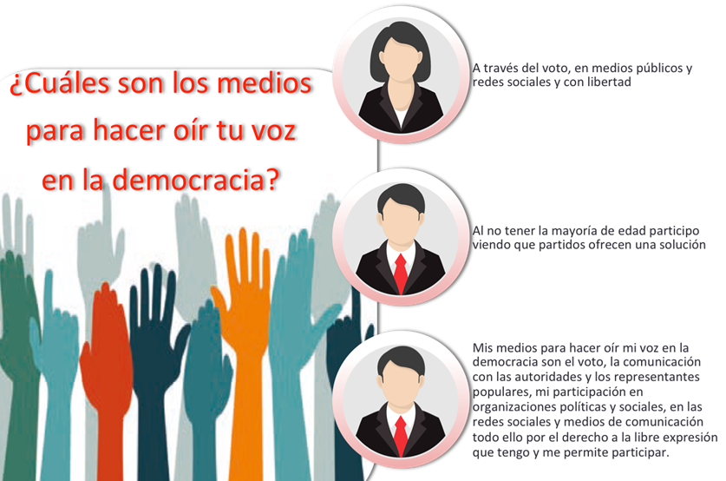

- AUDIO 4.
https://aprendeencasa.sep.gob.mx/multimedia/RSC/Video/202105/202105-RSC-iEggLRafFY-4.FCYE1_B3_SEM35_PG2_AUDIO4.mp4

- AUDIO 5.
https://aprendeencasa.sep.gob.mx/multimedia/RSC/Audio/202105/202105-RSC-YKs0HjOr1i-5.FCYE1_B3_SEM35_PG2_AUDIO5.m4a

- AUDIO 6.
https://aprendeencasa.sep.gob.mx/multimedia/RSC/Video/202105/202105-RSC-Gk9Df4jNdP-6.FCYE1_B3_SEM35_PG2_AUDIO6.mp4

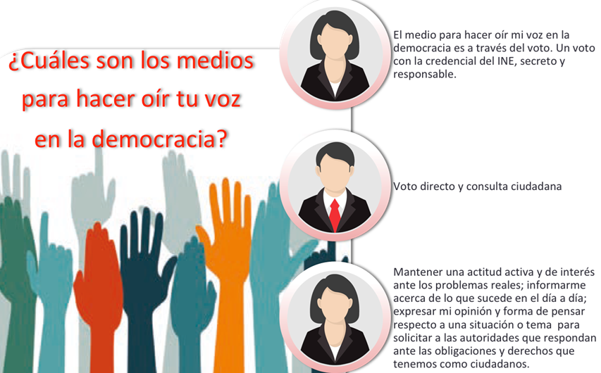

Como observaste, la mayoría respondió que el modo de hacerse oír es el voto.

¿Estás de acuerdo o en desacuerdo?

Tal vez estas de acuerdo y consideres que tienen razón, pues el voto es el elemento fundamental de participación ciudadana en la democracia.

¿Has votado alguna vez?

Quizás te haya tocado votar en algún evento en la secundaria o en la primaria.

Por ejemplo, tu compañera Martha, su profesora de Historia organizaba equipos de trabajo y continuamente votaban por los temas a estudiar en la asignatura o para elegir a la jefa o jefe de grupo; y en su casa, su mamá hacía que sus hermanas y ella votarán a qué querían jugar.

¿Ya recordaste si has votado para elegir algo o a alguien?
José Luis Gutiérrez Espíndola, especialista en el tema y autor del libro El voto: herramienta de la vida democrática, explica que éste es “una forma de expresión de la voluntad de las personas que sirve para tomar una decisión colectiva”. Por lo tanto, votar es una acción grupal en la cual cada uno de los miembros manifiesta que prefiere cierta opción, fórmula o persona frente a otras; Gutiérrez Espíndola deja claro que votar siempre implica elegir entre distintas opciones.

Otros especialistas explican que el voto es un método participativo para tomar decisiones colectivas de forma libre y ordenada. Algunos más, afirman que además de un método de selección en los sistemas democráticos, el voto es un derecho de las ciudadanas y los ciudadanos y por lo tanto pueden ejercerlo o no.

¿Cómo defines el voto?, ¿has tenido curiosidad por saber cómo lo conciben las personas adultas de tu familia? Pregúntales y con base en su respuesta, y lo que sabes hasta ahora, comienza a elaborar tu propia definición.

A la vez que es un derecho, el voto es una responsabilidad; un compromiso porque la elección- la mía, la tuya y la de otras y otros ciudadanos– afecta a las demás personas del grupo o de la sociedad a la que perteneces.

Reflexiona un poco más en ello. A lo largo de este curso de Formación cívica y ética tú, has aprendido que los grupos se caracterizan por ser diversos, porque sus integrantes tienen formas de pensar, actuar y sentir distintas y que por ello se deben construir acuerdos para poder convivir.

Retomando el ejemplo de los radioescuchas del programa de radio que escuchaban quizás tu abuelita y abuelito son un buen ejemplo de lo anterior; tenían preferencias distintas y era probable que los vencidos no oyeran a su cantante de preferencia. Sin embargo, volvían a escuchar el programa porque siempre existía la posibilidad de ganar en la próxima emisión.

La participación y expresión de lo que se elige es un primer paso de decisión y el segundo, es comprender que en una decisión grupal gana la opción de la mayoría y se acepta como legítima.

Por ejemplo, la familia Pérez decidió pintar la fachada de su casa y sus miembros estaban indecisos en el color; unos querían color rojo y otros querían que fuera color azul.
Optaron por votar para tomar la decisión, así que escribieron en una papeleta su preferencia; cinco votaron por el azul y dos por el rojo.

¿De qué color supones que pintaron la fachada?

Claro, de azul pues ese fue el color que eligió la mayoría, los perdedores aceptaron la votación y todos comenzaron a pintar juntos; quienes ganaron no hicieron alarde de su triunfo y quienes perdieron no se enojaron ni pelearon. El respeto de las mayorías a las minorías fue básico para trabajar en conjunto.

Infórmate un poco más al respecto de las mayorías y las minorías. Para ello, revisa lo que se explica en el siguiente video.

- Mayorías y minorías en la democracia
https://youtu.be/mfAxkAallHQ
Revisa del tiempo 00:19 al 02:20.

¿Habías pensado en la importancia de las minorías en los procesos democráticos?

No olvides que éstas refuerzan la libertad, una de las condiciones primordiales para la democracia.

Continúa adentrándote en los procedimientos y mecanismos de los sistemas democráticos. Los expertos coinciden en que, además de ser libre, el voto debe ser razonado; esto significa que es aconsejable que las y los votantes estudien los pros y contras de las opciones antes de decidir por qué o por quién votar.

Se añade una característica más a este mecanismo de representación ciudadana, el cual responde también a una serie de principios que le dan validez.

¿Te gustaría saber cuáles son?

Revisa el esquema, que aparece en el siguiente video.

- VIDEO 1.
https://youtu.be/L2XM1CRoy9Q

Ya cuentas con mucha información hasta ahora. Pero si quieres entender cómo son los procedimientos democráticos para establecer acuerdos, deberás tener más.

Hasta ahora has centrado tu atención en el voto como medio para elegir, ¿qué tal si se comienza a hablar del proceso electoral?

Así es, del conjunto de actos realizados en fases, con los cuales se concreta la elección.

¿Has escuchado cómo se lleva el proceso electoral en México?, ¿te acuerdas de alguno de los elementos o fases que lo componen y quién lo organiza?

Anota lo que recuerdes en tu cuaderno y contrástalo con lo que se expondrá a continuación.

Revisa la siguiente cápsula informativa acerca del sistema de elecciones.

- La competencia electoral y los partidos políticos.
https://youtu.be/QMfciF73mRA
Revisa del tiempo 01:07 al 02:02.

Como viste en el video, en México, las ciudadanas y los ciudadanos se convierten en electores cuando expresan su voluntad política a través del voto dentro del proceso electoral, regulado en la Constitución Política de los Estados Unidos Mexicanos y en la Ley General de Instituciones y Procedimientos Electorales.

Tanto la carta magna como la ley mandatan la renovación periódica de las y los integrantes de los poderes legislativos y ejecutivos federal, de las entidades federativas, de los ayuntamientos de los estados de la República y de las alcaldías de la Ciudad de México. En las alcaldías se vota para elegir al alcalde y para renovar a los asambleístas o diputados cada tres años. ¿Sabes cada cuándo es el proceso electoral en el lugar dónde vives?

El denominado proceso electoral ordinario comprende cuatro fases o etapas.

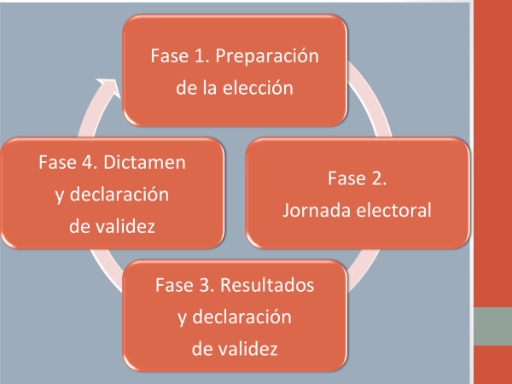

El número de habitantes de un país y la complejidad en la organización del proceso provocan la participación de un número considerable de actores sociales y políticos.

Los primeros actores son los organizadores: las autoridades electorales como el Instituto Nacional Electoral, los organismos públicos locales electorales, la Fiscalía Especializada para la Atención de Delitos Electorales, El Tribunal Electoral del Poder Judicial de la Federación y las autoridades electorales jurisdiccionales locales.

Los segundos, son los partidos políticos nacionales y locales. Los terceros, las ciudadanas y los ciudadanos que participan como electores y, en caso de ser electos, como funcionarios de casilla; pero también pueden ser observadores electorales y candidatas o candidatos independientes.

Los cuartos, son los medios de comunicación, quienes se encargan de difundir las opciones y promover el debate.

El método de votación no sólo se utiliza en la elección, también lo hacen en otros mecanismos con los cuales se pueden establecer acuerdos y tomar decisiones.

Así, para conocer la opinión de las ciudadanas y ciudadanos respecto de la aprobación, rechazo, modificación o derogación de una ley o acto administrativo se utiliza el referendo o referéndum; por ejemplo, en Costa Rica, una de las naciones con mayor tradición democrática en el continente americano, se han llevado a cabo diversos referendos como el que se hizo sobre la Ley del Salario Mínimo Vital con el cual se modificó la ley para que se calcule el salario mínimo con base en la canasta básica.

También se pueden someter a votación algunas decisiones gubernamentales, para aprobación del pueblo antes de su implementación, mediante el plebiscito.

Una forma más en que la democracia se fortalece por medio del voto es la consulta popular consistente en pedir a la población su opinión directa y concreta acerca de un asunto público; se puede hacer una consulta popular acerca del impacto ambiental, la construcción de carreteras o infraestructura pública; en la consulta popular, las personas dan su voto respondiendo sí o no preguntas cerradas.

Como has visto, el método de votación es muy útil para ciertas situaciones como las descritas, pero no es aplicable para todo tipo de situaciones. No se pueden resolver mediante el voto asuntos que le corresponde decidir a una persona en uso de sus libertades; tampoco se someten a votación las decisiones que son propias de especialistas y menos aún se vota acerca de una situación que comprometa los derechos de las personas.

Es importante aclarar también que, en los sistemas democráticos, no todas las decisiones se toman por votación. En algunos casos se decide por consenso; es decir, se construye un acuerdo general entre los miembros de un grupo o de distintos grupos entre sí.

La decisión por consenso supone que las y los involucrados den su consentimiento a la propuesta que les satisface de mejor manera; por eso, las bases para el consenso son el diálogo y la negociación y quienes participan están abiertos a la crítica y a compartir opiniones razonadas.

¿Has participado en decisiones por consenso?

Imagina que la madre y el padre de la familia Pérez, aquella que votó para pintar la fachada de su casa, están muy preocupados porque sus hijos pasan demasiado tiempo navegando en la red; consideran que pueden tener otro tipo de actividades para su desarrollo integral, pero no quieren llegar a la prohibición o la imposición. ¿Qué deben hacer?
Ellos han decidido propiciar un diálogo entre todas y todos los miembros de la familia y establecer un acuerdo. Así que construyen la decisión por consenso por lo que, a pesar de no pensar igual a todas las personas que integran esa familia, fueron incluidas y representadas en la decisión y así quedaron satisfechos todos.

Se ha explicado el consenso de manera muy sencilla, sin embargo, hay que precisar que hay grados de acuerdo en él y, que es un derecho el disentir de los demás; el no estar de acuerdo con la decisión y expresarlo.

Se te recuerda que sin acción ciudadana no hay democracia.

El Reto de Hoy:

Se te recomienda la consulta de la colección Árbol, que publica el Instituto Nacional Electoral; en especial, a leer El voto: herramienta de la vida democrática, para ampliar tus conocimientos acerca de los procedimientos y mecanismos de la democracia para tomar decisiones y llegar a acuerdos.

Asimismo, se te pide que en caso de no haber realizado todas las actividades que se te solicitaron en el desarrollo de la sesión, las puedas concluir.

¡Buen trabajo!

Gracias por tu esfuerzo.

Para saber más:
Lecturas
https://libros.conaliteg.gob.mx/secundaria.html

